**【头条】降本环保，内河船舶应用LNG广试水**

*2016-12-07*船老大船老大

　　近期，交通运输部发布水运行业应用液化天然气（LNG）第二批试点示范项目名单，包括长江和西江水域在内的9个示范项目被列入其中。我国内河船舶LNG应用情况如何？在推进内河LNG发展过程中，管理部门做了哪些努力？今后还将开展哪些重点工作？近日，中国交通新闻网记者采访了交通运输部水运科学研究院船舶运输技术研究中心主任纪永波。

　　当前，大气和水污染防治工作得到全社会高度关注，内河水运由于大部分流经经济发达地区，对内河船舶在运输全过程中的水和大气污染防治要求越来越高，成为LNG清洁能源利用的重点领域。我国内河船舶应用LNG试点工作始于2009年，经历了从摸索到逐渐成熟的过程。2013年，交通运输部发布了《关于推进水运行业应用液化天然气的指导意见》，内河船舶LNG应用开始进入系统推进阶段。纪永波告诉中国交通新闻网记者：“由于内河船舶LNG燃料的替换出现在高油价时代，受2014年下半年开始的原油价格持续下跌影响，LNG的经济优势减弱，内河LNG动力船舶的发展速度受到一定制约。”

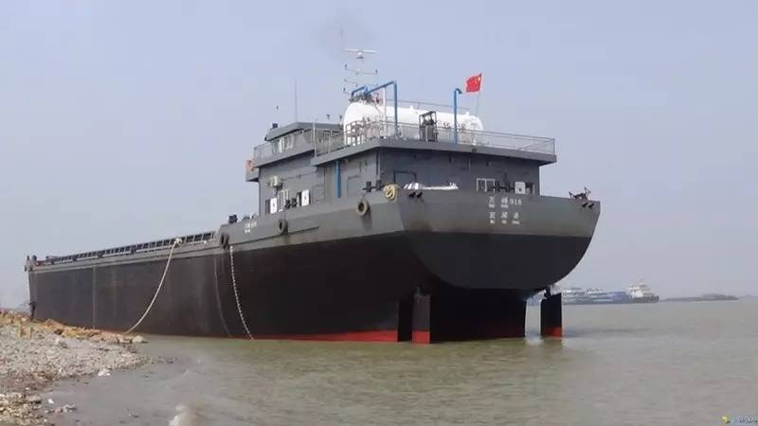

      截至目前，我国内河已建成的LNG动力船舶120余艘，主要分布在长江中下游地区，正在开工建造的有500多艘；配套加注设施方面，已投入试运营的船用LNG加注站2座，已建成和在建的10余座；相关产品和技术方面，国内主要发动机生产企业已研制生产出各种功率的LNG单燃料和LNG柴油双燃料内河船用天然气发动机，并在配套船舶设计制造、储罐、控制系统等方面取得了较大进展。“总体来看，我国内河船舶LNG应用尽管在规模上没有完全达到预期，但在产业发展环境方面日趋成熟，为下一步全面推进奠定了良好基础。”纪永波说。

**首批试点进展顺利**

　　2014年交通运输部印发《水运行业应用液化天然气试点示范实施方案》和《水运行业应用液化天然气首批试点示范项目名单》。2016年年初，交通运输部在加强监督检查的基础上，对首批试点示范项目进行了动态调整，共实施15个试点示范项目。目前，首批试点示范项目已建成LNG动力船舶72艘（在建81艘）、港区LNG动力车辆750辆、港区LNG加注站7座、内河LNG加注站9座（在建2座）、LNG移动加注船1艘（在建1艘）；其余大部分LNG动力船舶已完成图纸设计，正在审图或准备开工。

　　“除部分项目滞后外，首批LNG试点示范项目总体进展比较顺利，并取得了积极成效。”纪永波表示，具体成效主要体现在四个方面。

　一是有力支撑了相关标准规范和政策的编制。如中外运长航承担的2艘新建LNG动力船舶为《内河天然气燃料动力船舶法定检验暂行规定》和“十二五”内河船型标准化新建LNG动力示范船补贴标准提供了参考依据；中石化长江燃料公司承担的2艘“油气合一”加注趸船试点为《液化天然气加注趸船入级与建造规范（2014）》《液化天然气燃料内河加注趸船法定检验暂行规定（2014）》提供了技术支撑；新奥能源承担的内河LNG移动加注船试点为《液化天然气燃料加注船舶规范》出台及船对船加注技术积累了大量经验，舟山国际船舶LNG加注试点完善了远洋LNG动力船舶加注流程；江苏省交通运输厅和江苏润祥新能源承担的岸基式LNG加注站试点为近期发布的《液化天然气码头设计规范》《内河液化天然气加注码头设计规范》提供了重要支撑，京杭运河试点开展的LNG动力系统整体更新为财政部延续船型标准化政策提供了重要依据。

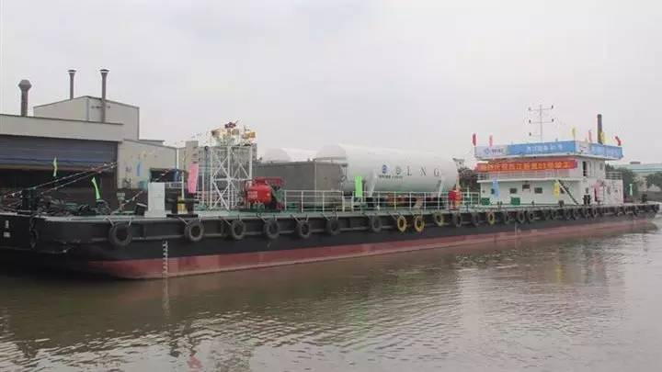

二是有效促进了行业技术进步。试点示范项目中，LNG动力船舶的建造带动了国内相关设备制造商不断加大对内河船用新型天然气发动机、控制系统、安防报警系统、尾气处理装置、储罐等的研发，相关设备的性能、安全环保效果比应用初期有了明显进步，加注设施设备建造、加注技术等方面也取得了重大突破。如广西玉柴集团研发的“银河动力包”LNG—电推技术，已取得莱茵河航务中央委员会认证证书，并应用到京杭运河“运河之星2000e”船舶试点；舟山国际船舶LNG加注站试点探索出单车、多车并联加注技术，已先后10余次为国内外各类型LNG动力船舶提供液货舱预冷及加注服务，取得中国船级社加注流程设计认证和相关加注装置专利；江苏京杭运河示范区探索出现有船舶动力系统整体更新成套技术解决方案；江苏、湖北、安徽等示范项目研发的加注趸船技术弥补了国际空白。

　三是辐射带动了水运转型升级发展新模式。京杭运河示范区由江苏省交通运输厅牵头组织，承担单位以项目为平台整合港口、银行、设备厂商、燃气供应商、运输企业等合力推进，打造共生共赢的水运生态全产业链条；上海佳豪以LNG动力船建造为契机，整合设计、造船、运输、加注、货源等资源，探索出集船舶设计建造、货物运输、船舶加注、港口运营、燃料供应、船员培训等一体的全产业链控制型发展模式；珠海港集团以LNG应用推动“西江战略”实施，探索出船舶港口运营和加注“车船齐推、港站配合”的水运LNG产业链，并构建“海港+内河”的上下游合作发展模式。

　四是提升了外界关注度。在试点示范项目的促进下，该项工作得到国内外各界的高度关注。国家相关部门积极支持，相关能源、船舶设计制造、发动机与储气罐等企业积极参与试点示范项目建设，新闻媒体也不断加大宣传报道力度。“国际关注程度也在不断提高。欧盟莱茵河管理委员会、美国、荷兰、挪威、韩国等高度关注我国内河LNG动力船舶发展情况。今年，荷兰驻华使馆曾组织专家和企业代表专程考察，希望加强交流合作。”纪永波介绍。

**三个难点待攻破**

　　“结合试点示范项目推进情况和行业发展实际，当前我国水运应用LNG在推进过程中主要面临三个难点。”纪永波详细为记者列举了推进过程中存在的问题。

　　一方面，LNG的经济优势减弱。近年来，国际油价不断下跌，由于国内LNG与石油或成品油价格缺乏联动机制，导致油气差价日益缩小，船东使用LNG的经济性下降，加之近年水运市场持续低迷，港航企业面临较大的资金压力，无力进行初始投资，加之外部需求不足影响，部分已开工的LNG动力船舶进度放缓，甚至停滞。另一方面，船用LNG加注站建设难。当前，LNG加注站规划尚未明确，各地方、各部门对LNG加注站在政策、认识方面不统一，建设和选址困难，审批程序复杂，部分已建成的LNG加注站受政策制约无法正常投入使用。

　　此外，业内对船舶应用LNG的安全认识也不统一。LNG燃料在爆炸极限、燃点等物理特性方面均比汽柴油更加安全，在居民生活、道路交通领域多年应用的实践中也得到了印证，然而各地方、各部门对此认识仍不完全统一，特别是部分执行层面的疑虑未完全打消，造成部分地区推进缓慢。

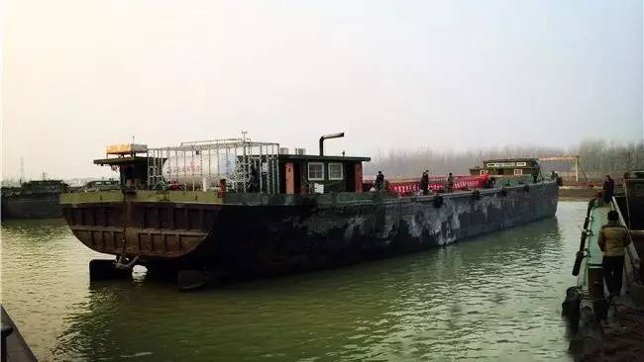

**第二批试点创新运营模式**

　　今年10月，在总结首批试点示范项目经验的基础上，交通运输部办公厅发布了《水运行业应用液化天然气第二批试点示范项目名单的通知》，共实施9个试点示范项目，期限自2016年至2018年。

　　“与首批相比，第二批试点示范项目呈现出几个新的特点。”纪永波表示，一是拓宽了试点示范的广度和深度，如将开展试点内河客船应用LNG、探索船舶LNG储气罐整体更换的加注方式等工作；二是在运营模式上更具创新性和推广价值，如将上海佳豪的全产业链控制型发展模式纳入示范项目；三是更注重在盘活存量资产中发挥作用，如湖南、湖北等省探索以推广LNG应用为抓手，盘活已建液体化工码头等存量资产；四是注重在港航企业转型升级中发挥积极推动作用，如珠海港集团的“车船齐推、港站配合”的水运应用LNG方式，对推动港口绿色转型发展具有代表性。

　　纪永波表示：“今后，随着船舶排放法规的制定和完善，大气污染防治法的实施，内河LNG应用的步伐将逐渐加快。”据悉，“十三五”期，国家在一系列战略和政策中都将把推广LNG清洁能源应用作为大气和水污染防治、能源结构调整的重点工作，交通运输部在《港口污染防治专项行动实施方案（2015—2020年）》和《交通运输节能环保“十三五”发展规划》中已将LNG燃料应用列入交通运输污染防治重点工作。

　　“管理部门将继续在政策法规、标准规范、规划制定、试点示范等方面精准发力，不断加大推进力度，积极、安全、有序地将内河应用LNG工作持续推向深入。”纪永波说。